**电和磁巩固练习——拓展任务指导**

**拓展任务一：**

（1）加强

（2）软磁性

（3）避免高温环境和受到剧烈震动

**拓展任务二：**

（1）电磁波

（2）围绕“月-地系统”的某个拉格朗日点旋转

（3）电磁波在真空中沿直线传播，如图所示中继星“鹊桥”中转的信号会被月球遮挡，无法传回地球（答案合理即可）

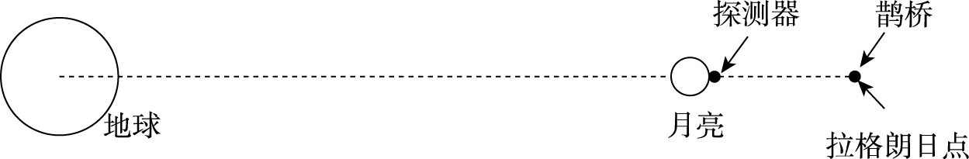

答图3